UDHËZIM

Nr.3, datë 5.3.2009

PËR MËNYRËN E NGRITJES DHE CAKTIMIT TË VENDNDODHJES SË QENDRAVE TË VOTIMIT DHE PËRGATITJEN E HARTËS SË NJËSISË SË QEVERISJES VENDORE PËR ZGJEDHJET

Komisioni Qendror i Zgjedhjeve, në mbështetje të nenit 21, pika 1, nenit 23, pika 1, germa “b”, nenit 49, pika 1, germa b, pika 2, nenit 54, pika 2 dhe 3, nenit 59, nenit 62, pika 4, nenit 93 dhe nenit 108, pika 7, të ligjit nr.10019, datë 29.12.2008 “Kodi Zgjedhor i Republikës së Shqipërisë”,

UDHËZON:

Neni 1

Qëllimi

Ky udhëzim ka për qëllim të përcaktojë rregullat, që duhet të ndiqen nga organet e qeverisjes vendore, gjatë procesit të ngritjes së qendrave të votimit dhe përgatitjes së hartës së njësisë së qeverisjes vendore për zgjedhjet.

Neni 2

Parime të përgjithshme

1. Zona e qendrës së votimit është një zonë gjeografike, brenda territorit të një bashkie, komune ose zone zgjedhore, të përcaktuar në përputhje me Kodin Zgjedhor.
2. Harta e njësisë së qeverisjes vendore për zgjedhjet, është harta që përgatit kryetari i njësisë së qeverisjes vendore, në të cilën janë vendosur edhe kufijtë e zonave të qendrave të votimit dhe që përgatitet sipas përcaktimeve të bëra në këtë udhëzim.
3. Qendër votimi është mjedisi i caktuar nga kryetari i njësisë së qeverisjes vendore, për zhvillimin e procesit të votimit në përputhje me Kodin Zgjedhor.
4. Qendrat e votimit krijohen në:
a) ndërtesa publike, ku përfshihen: shkolla, çerdhe, kopshte, konvikte, qendra shëndetësore, qendra kulturore, qendra sportive.
b) ndërtesa private në pronësi të personave fizikë ose juridikë, vetëm me autorizim të KQZ-së, kur nuk është e mundur dhe e përshtatshme të krijohen në ndërtesa që përcakton pika 4.a e këtij neni;
c) institucione të posaçme ku përfshihen: burgjet, spitalet, vendet e paraburgimit, si dhe spitalet ose institucionet e tjera shëndetësore, që pranojnë pacientë për më shumë se 10 ditë.
5. Ndalohet ngritja e qendrave të votimit në ndërtesa që përdoren apo janë në pronësi, pjesërisht ose tërësisht, të një partie politike apo kandidati ose të afërmve të tij.

Neni 3

Vendndodhja e qendrës së votimit

1. Kryetari i njësisë së qeverisjes vendore, me vendim, cakton vendndodhjen e qendrës së votimit.
2. Në caktimin e vendndodhjes së qendrave të votimit, kryetari i njësisë së qeverisjes vendore duhet të mbajë parasysh, për aq sa është e mundur, që vendndodhja e qendrës së votimit të jetë e njëjtë me atë të përdorur në zgjedhjet pararendëse.

3. Kur në territorin e zonës së qendrës së votimit nuk ka mjedise publike të përshtatshme për QV, kryetari i njësisë së qeverisjes vendore i propozon KQZ-së ngritjen e qendrës së votimit në një objekt privat, duke shpjeguar arsyet përkatëse.
4. Kryetari i njësisë së qeverisjes vendore, jo më vonë se 10 ditë nga shpallja e listës paraprake, dërgon në KQZ dhe menjëherë pas ngritjes, në KZAZ-në përkatëse, të dhëna për numrin e çdo QV-je, vendndodhjen e tyre, së bashku me numrin përkatës të zgjedhësve në listën paraprake, sipas modelit bashkëlidhur këtij udhëzimi, në letër dhe formë elektronike.
5. Kryetari i njësisë së qeverisjes vendore nuk mund të ndryshojë vendndodhjen e qendrës së votimit në 10 ditët e fundit para datës së zgjedhjeve, përveçse në rastet e forcave madhore. Në këto raste, kryetari i njësisë së qeverisjes vendore njofton menjëherë KQZ-në, KZAZ-në, si dhe zgjedhësit e QV-së mbi vendndodhjen e saj të re.

Neni 4

Kritere teknike për vendndodhjen e qendrës së votimit

1. Vendndodhja e qendrës së votimit, si rregull, duhet të plotësojë kushtet e mëposhtme:
a) të jetë me sipërfaqe minimumi 30 m²;
b) të jetë sa më afër qendrës gjeografike të zonës së qendrës së votimit;
c) të jetë mjedis me ndriçim të mjaftueshëm;
d) të jetë në katet e para të objekteve.
2. Qendra e votimit të jetë e pajisur me tavolina, karrige apo pajisje të tjera, të mjaftueshme për anëtarët e KQV-së dhe vëzhguesit.

Neni 5

Kryetari i njësisë së qeverisjes vendore merr masa për:
a) pajisjen e QV-së me mjetet e nevojshme sipas skemës tip të planvendosjes, bashkëlidhur këtij udhëzimi;
b) krijimin e lehtësirave për votimin e personave me aftësi të kufizuar;
c) vënien në dispozicion KQV-ve, të mjediseve të caktuara për qendra votimi, jo më vonë se 48 orë përpara ditës së zgjedhjeve.

Neni 6

Ngritja e qendrave të votimit në institucione të posaçme

1. Kryetari i njësisë së qeverisjes vendore ngre, në përputhje me përcaktimet e Kodit Zgjedhor dhe akteve të KQZ-së, qendra votimi në institucione të posaçme, të cilët ndodhen brenda territorit të njësisë vendore përkatëse edhe kur në to ndodhen nga 15 deri 100 zgjedhës.
2. Kryetari i njësisë së qeverisjes vendore njofton menjëherë KQZ-në dhe KZAZ-në për ngritjen e këtyre qendrave të votimit.

Neni 7

Përgatitja e hartës së njësisë së qeverisjes vendore për zgjedhjet dhe afati i dërgimit të saj në KQZ

1. Kryetari i njësisë së qeverisjes vendore përgatit hartën e njësisë për zgjedhjet sipas kritereve teknike në lidhjen nr.1, bashkëlidhur këtij udhëzimi.
2. Kryetari i njësisë së qeverisjes vendore, jo më vonë se 20 ditë nga shpallja e listës paraprake, dërgon në KQZ hartën e njësisë përkatëse për zgjedhjet.

Neni 8

Dërgimi i numrit të QV-ve dhe numrit të zgjedhësve të listës përfundimtare

1. Kryetari i njësisë së qeverisjes vendore, menjëherë me miratimin e listës përfundimtare dhe jo më vonë se një muaj nga dita e zgjedhjeve, dërgon në KQZ dhe KZAZ-në përkatëse të dhëna për numrin e çdo QV-je, vendndodhjen e tyre, së bashku me numrin përkatës të zgjedhësve në listën përfundimtare, sipas modelit bashkëlidhur këtij udhëzimi, në letër dhe formë elektronike.
2. Në rast se kompetencat e parashikuara në këtë nen nuk ushtrohen nga kryetari i njësisë së qeverisjes vendore, detyrimet, sipas këtij neni, përmbushen menjëherë nga Drejtoria e Përgjithshme e Gjendjes Civile.
3. Detyrat e përcaktuara në këtë udhëzim, për Bashkinë e Tiranës, ushtrohen nga kryetarët e njësive bashkiake.

Neni 9

Ky udhëzim hyn në fuqi menjëherë.

Kryetari
Arben Ristani

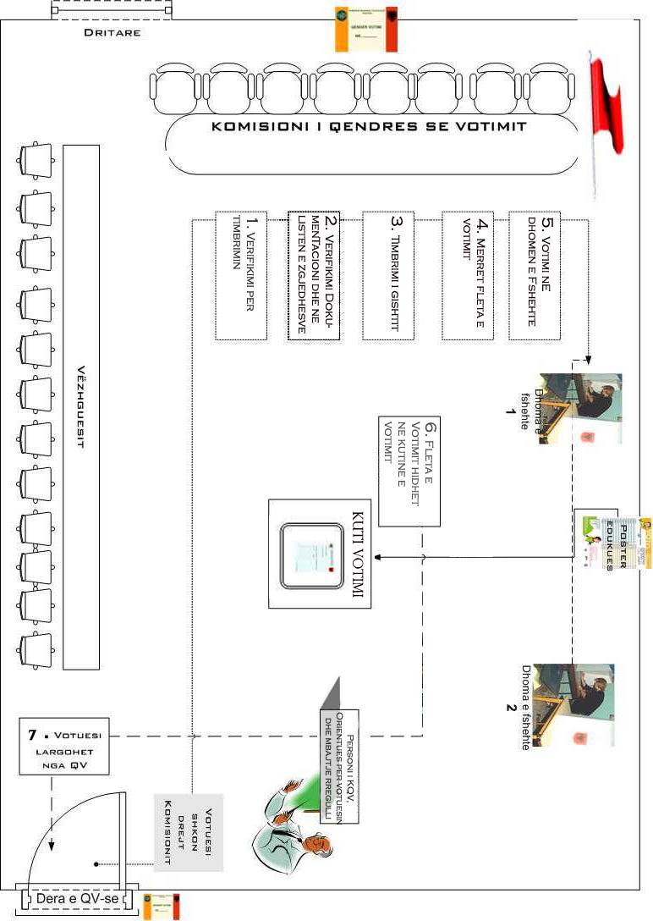

Qarku:
Rrethi:
Bashkia/njësia bashkiake/komuna:
Të dhëna për numrin e zgjedhësve në listën paraprake/përfundimtare dhe numrin e QV.

Nr | Numri i QV-ve | Numri i zgjedhësve | Vendndodhja e QV-ve
1
2
3
4
5
6
7

Kryetari i bashkisë/njësisë bashkiake/komunës
(emër, mbiemër, firmë)

Lidhja nr.1

KRITERE TEKNIKE PËR PËRGATITJEN E HARTAVE TË NJËSISË SË QEVERISJES VENDORE PËR ZGJEDHJET
A. Bashkitë, që kanë në përbërje të vet edhe fshatra, dhe komunat duhet të përgatisin hartën e njësisë me këto elemente:
- Kufijtë administrativë të bashkisë/komunës, pozicionin e të gjithë qyteteve/fshatrave të bashkisë/komunës (qyteti/fshati që është qendër bashkie/komune të jetë më i theksuar), rrjetin rrugor që përshkon bashkinë/komunën, emërtimet e komunave fqinje.
- Në anë të hartës, të vizatohet një hartë skematike e qarkut me ndarjet e njësive vendore të qarkut, ku të vihet në dukje pozicioni i bashkisë/komunës.
- Në anë të hartës duhet të jenë listuar numrat e QV-ve me adresat përkatëse.
- Saktësia e hartës duhet të plotësojë kërkesat e saktësisë së hartave të shkallës 1:5000.
- Në rastin kur bashkia që ka në përbërje të vet edhe fshatra, dhe qyteti që është qendër bashkie ka më shumë se një qendër votimi, për qytetin qendër bashkie duhet të përgatitet hartë më vete që të plotësojë kriteret si në paragrafin B.
B. Bashkitë duhet të përgatisin hartën e njësisë me këto elemente:
- Kufijtë administrativë të bashkisë, plan-vendosjen e banesave me kodet përkatëse të numërtuar në bazë të ligjit nr.9296, datë 21.10.2004, “Për verifikimin, identifikimin dhe regjistrimin e shtetasve nga njësitë e qeverisjes vendore”, emërtimin e godinave kryesore që shërbejnë për orientim në hartë si universitete (nëse ka), shkolla, spitale etj., rrjetin rrugor me emërtimet përkatëse, kufijtë e zonave të qendrave të votimit me numrat përkatës. Godinat ku ndodhen QV-të, të jenë të markuara dhe pranë të vendoset dhe numri i QV-së.
- Në anë të hartës duhet të jenë listuar numrat e QV-ve me adresat përkatëse.
- Saktësia e hartës duhet të plotësojë kërkesat e saktësisë së hartave në shkallën 1:2000.
C. Të ndryshme
- Harta duhet të sillet në KQZ në formë digjitale (format dwg, shp ose pdf) dhe në pamundësi, në letër në format A1. Kur harta është në format digjital duhet të shoqërohet edhe me hartë të printuar në format A1.

- Në emërtimin e bashkisë/komunës të jetë, veç emrit të bashkisë/komunës, ZAZ-ja dhe qarku ku përfshihet njësia, p.sh: Komuna Terpan – ZAZ Nr.2 - Qarku BERAT
- Në bashkitë me mbi 30 mijë zgjedhës, printimi i hartës të bëhet në format më të madh se A1.

